Наличие учебно-производственных мастерских
в МБОУ «Новошешминская гимназия»

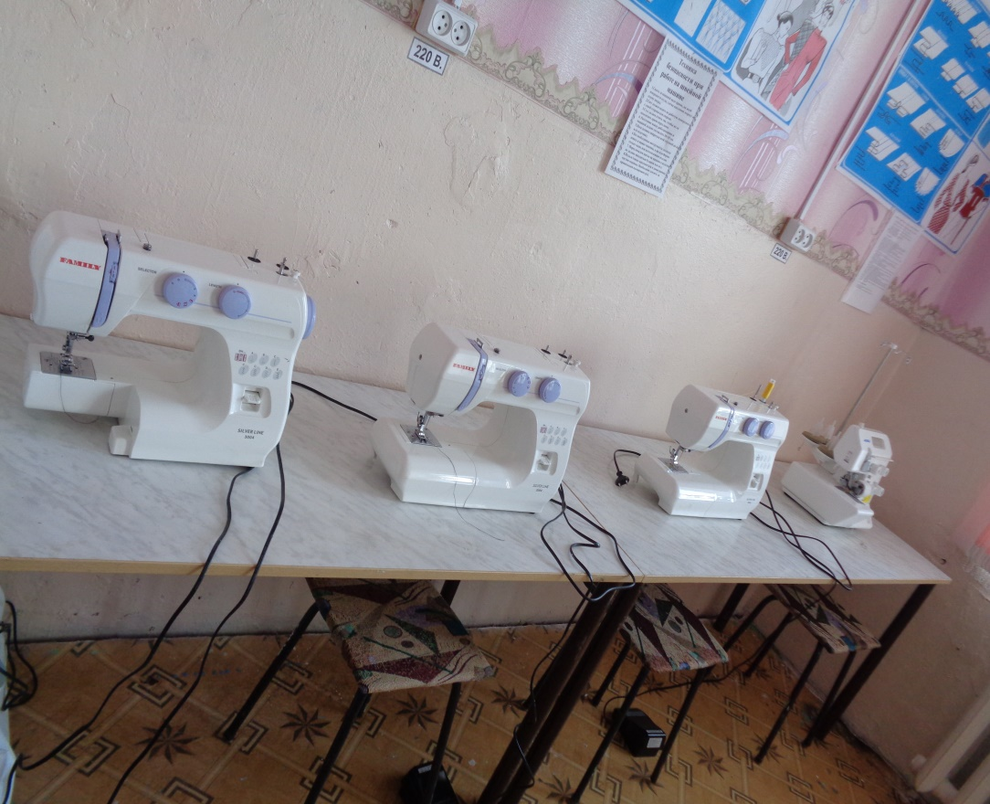
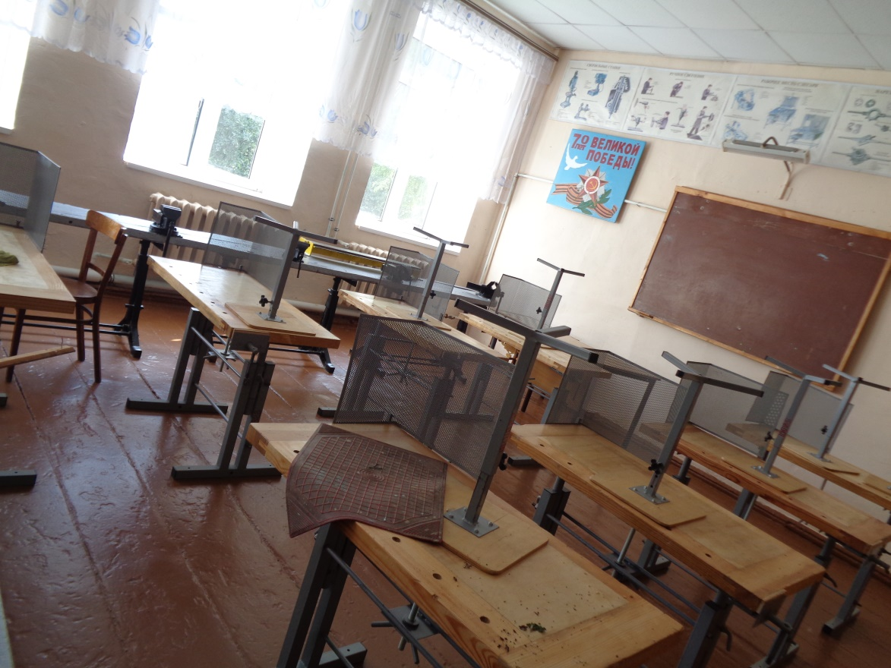
кабинет домоводства (для девочек) кабинет технологии (для мальчиков)

Директор МБОУ «Новошешминская гимназия»: Т.Н. Сырова

